Informe de evaluación sobre el cumplimiento de las obligaciones de Publicidad Activa

## C:\Users\anam.ruiz\Pictures\PEQUEÑO CTBG 1 B texto AAI.png

|  |  |
| --- | --- |
| **Entidad evaluada** | Alta Velocidad Vitoria-Gasteizko Abiadura Handia, S.A. 2021 |
| **Fecha de la evaluación** | 5 de abril de 2021 |
| **URL de la entidad** | <https://alta-velocidad-vitoria-gasteiz.webnode.es/> |

**Tipo de sujeto obligado**

|  |  |  |
| --- | --- | --- |
| Código de Sujeto | Sujetos incluidos |  |
| 2.1.a | Administración General del Estado, Administraciones de las Comunidades Autónomas |  |
| 2.1.a.1 | Ciudades Autónomas y las entidades que integran la Administración Local |  |
| 2.1.b | Mutuas de accidentes de trabajo y enfermedades profesionales |  |
| 2.1.c | Organismos y entidades vinculados o dependientes de administraciones públicas |  |
| 2.1.d | Entidades de Derecho Público con personalidad jurídica propia, vinculadas a cualquiera de las Administraciones Públicas o dependientes de ellas, |  |
| 2.1.e | Corporaciones de Derecho Público, |  |
| 2.1.f | Órganos constitucionales o de relevancia constitucional |  |
| 2.1.g | Sociedades Mercantiles del sector público | **X** |
| 2.1.h | Fundaciones del Sector Público |  |
| 2.1.i | Asociaciones constituidas por las Administraciones, organismos y entidades publicas |  |
| 3.a | Partidos políticos, organizaciones sindicales y organizaciones empresariales |  |
| 3.b | Entidades privadas que perciban durante el período de un año ayudas o subvenciones públicas en una cuantía superior a 100.000 euros |  |

**Obligaciones de publicidad activa que le son de aplicación**

|  |  |  |
| --- | --- | --- |
| **Bloque de obligaciones** | **Obligaciones** |  |
| **Institucional, Organizativa y de Planificación. Registro de Actividades de Tratamiento** | Normativa aplicable | **x** |
| Funciones | **x** |
| Registro de Actividades de Tratamiento |  |
| Descripción estructura organizativa | **x** |
| Organigrama | **x** |
| Identificación Responsables | **x** |
| Perfil y trayectoria profesional responsables | **x** |
| Planes y Programas |  |
| Grado de cumplimiento y resultados |  |
| Indicadores de medida y valoración |  |
| **Relevancia Jurídica** | Directrices, instrucciones, acuerdos, circulares o respuestas a consultas |  |
| Anteproyectos de Ley |  |
| Proyectos de Decretos Legislativos |  |
| Proyectos de Reglamentos |  |
| Memorias e informes que conformen los expedientes de elaboración de los textos normativos |  |
| Documentos sometidos a información pública durante su tramitación |  |
| **Económica, Presupuestaria y Estadística** | Contratos | **x** |
| Modificaciones de contratos | **x** |
| Desistimientos y Renuncias | **x** |
| Datos estadísticos sobre contratos | **x** |
| Contratos Menores | **x** |
| Relación de los convenios suscritos | **x** |
| Encomiendas y Encargos |  |
| Subcontrataciones |  |
| Subvenciones y ayudas públicas | **x** |
| Presupuestos | **x** |
| Ejecución presupuestaria |  |
| Cumplimiento de los objetivos de estabilidad presupuestaria |  |
| Cumplimiento de los objetivos de sostenibilidad financiera |  |
| Cuentas anuales | **x** |
| Informes de auditoría de cuentas y de fiscalización por órganos de control externo | **x** |
| Retribuciones anuales Altos Cargos y máximos responsables | **x** |
| Indemnizaciones percibidas por Altos Cargos con ocasión del abandono del cargo | **x** |
| Resoluciones de autorización o reconocimiento de compatibilidad de empleados. | **x** |
| Autorización para actividad privada al cese de altos cargos en la AGE, CCAA o EELL | **x** |
| Declaraciones anuales de bienes de los representantes locales |  |
| Declaraciones de actividades de los representantes locales |  |
| Información estadística necesaria para valorar el grado de cumplimiento y calidad de los servicios públicos de su competencia |  |
| **Información Patrimonial** | Relación de los bienes inmuebles que sean de su propiedad o sobre los que ostenten algún derecho real. |  |

I. Localización y Estructuración de la Información de Transparencia

|  |  |  |  |
| --- | --- | --- | --- |
| **Localización de la información de transparencia** | Enlace o banner visible en la página home |  | No cuenta con un apartado específico “Portal de Transparencia”, pero sí con dos elementos denominados “información Institucional” e “Información económica” |
| Enlace dependiente de un acceso de la página home |  |
| No existe un apartado específico de transparencia |  |

|  |  |  |  |
| --- | --- | --- | --- |
| **Estructuración de la información de transparencia** | La información está estructurada conforme al patrón definido por la LTAIBG |  |  |
| La información está organizada aunque no se ajusta al patrón definido por la LTAIBG |  |
| la información se presenta dispersa sin agrupación ni ordenación alguna |  |

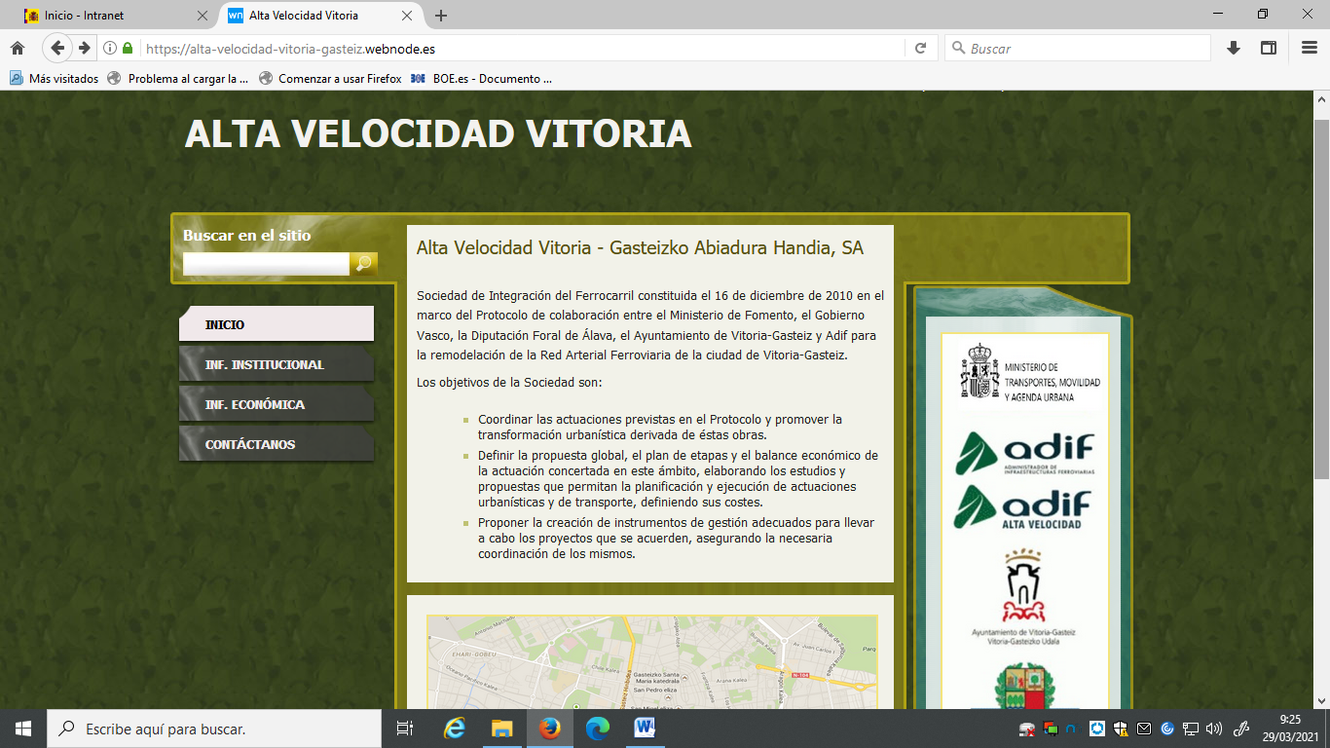

1. **Cumplimiento de las obligaciones de publicidad activa**

II.1 Información Institucional, Organizativa y de Planificación.

|  |  |  |  |
| --- | --- | --- | --- |
| Grupo de obligaciones | Obligación | Publicada | Observaciones |
| Información Institucional | Normativa aplicable | x | En el acceso “información institucional” proporciona un enlace denominado ”leyes y normativa”.  En materia contractual se remite a una norma derogada.  La escritura de constitución de la sociedad se ofrece en pdf de imagen.  No existen referencias a la última vez que se revisó o actualizó esta información |
| Funciones | x | En la página home.  No existen referencias a la última vez que se revisó o actualizó esta información. |
| Información Organizativa | Descripción estructura organizativa | x | En el acceso “información institucional” informa sobre el Consejo de Administración y que la Sociedad no tiene estructura de personal.  No existen referencias a la última vez que se revisó o actualizó esta información. |
| Organigrama | x | No aplica. La Sociedad no tiene estructura de personal. |
| Identificación Responsables | x | En el acceso “información institucional”. Identifica a todos los miembros del Consejo de Administración.  Sin referencias a la última vez en que se revisó o actualizó la información suministrada. |
| Perfil y trayectoria profesional responsables | x | En el acceso “información institucional”. Únicamente se proporciona información sobre el perfil y trayectoria profesional del Presidente del Consejo y la Consejera Delegada. Sin referencias a la última vez en que se revisó o actualizó la información suministrada. |

Análisis de la información Institucional, Organizativa y de Planificación

**Contenidos**

La información publicada no recoge la totalidad de los contenidos obligatorios establecidos en el artículo 6 de la LTAIBG.

* No ha sido posible localizar el perfil y trayectoria profesional de todos los responsables de la sociedad

**Calidad de la Información**

* La información carece de referencias a la última vez que se revisó o actualizó. De hecho, se remite a normativa contractual derogada.
* La escritura de constitución se ofrece en pdf de imagen.

II.2 Información Económica, Presupuestaria y Estadística.

|  |  |  |  |
| --- | --- | --- | --- |
| Bloque de Obligaciones | Obligación | Publicada | Observaciones |
| Contratos | Contratos adjudicados |  | No se ha localizado información |
| Modificaciones de contratos |  | No se ha localizado información |
| Desistimientos y Renuncias |  | No se ha localizado información |
| Datos estadísticos sobre contratos |  | No se ha localizado información |
| Contratos Menores |  | No se ha localizado información |
| Convenios | Relación de los convenios suscritos | *x* | Informa sobre un protocolo de Colaboración del año 2010. No existen referencias a la última vez que se revisó o actualizó esta información. |
| Subvenciones | Subvenciones y ayudas públicas |  | No se ha localizado información |
| Presupuestos | Presupuestos |  | No se ha localizado información |
| Cuentas | Cuentas anuales | *x* | Del (último) ejercicio 2019 |
| Informes de auditoría de cuentas y de fiscalización por órganos de control externo | x | Auditoria externa del (último) ejercicio 2019 junto a las cuentas anuales, |
| Retribuciones | Retribuciones anuales Altos Cargos y máximos responsables |  | No se ha localizado información |
| Indemnizaciones percibidas por Altos Cargos o máximos responsables con ocasión del abandono del cargo | x | No aplica. |
| Gobernanza económica | Resoluciones de autorización o reconocimiento de compatibilidad que afecten a los empleados. | x | No aplica. Carece de estructura. |
| Autorización para actividad privada al cese de altos cargos en la AGE o asimilados en CCAA o EELL | x | No aplica. |

Análisis de la Información de Económica, Presupuestaria y Estadística

**Contenidos**

La información publicada no contempla la totalidad de los contenidos obligatorios establecidos en el artículo 8 de la LTAIBG aplicables a esta sociedad:

* No se ha localizado información sobre contratos
* No se ha localizado información sobre presupuestos
* No se ha localizado información sobre informes de fiscalización realizados por órganos de control externo
* No se ha localizado información sobre subvenciones y ayudas públicas
* No se informa sobre retribuciones de sus altos cargos y máximos responsables

**Calidad de la Información**

* En el caso de los convenios, no queda claro si la información se encuentra actualizada

1. **Índice de Cumplimiento de la Información Obligatoria**

|  |  |  |  |  |  |  |  |  |
| --- | --- | --- | --- | --- | --- | --- | --- | --- |
|  | Contenido | Forma | Estructuración | Accesibilidad | Claridad | Reutilización | Actualización | Total |
| Institucional, Organizativa y de Planificación | 90,0% | 100,0% | 100,0% | 100,0% | 100,0% | 112,5% | 50,0% | 90,0% |
| Económica , Presupuestaria y Estadística | 23,6% | 30,0% | 30,0% | 30,0% | 30,0% | 30,0% | 25,0% | 28,4% |
| *Índice de Cumplimiento de la Información Obligatoria* | ***45,7%*** | ***53,3%*** | ***53,3%*** | ***53,3%*** | ***53,3%*** | ***50,0%*** | ***33,3%*** | ***48,9%*** |

El Índice de Cumplimiento de la Información Obligatoria (ICIO) alcanza un 48,9% de cumplimiento. La falta de publicación de informaciones obligatorias – sólo se publica el 45,7% de las informaciones sujetas a publicidad activa – así como la publicación de la información en formatos no reutilizables o la falta de referencias a la fecha en que se revisó o actualizó la información por última vez, explican el nivel de cumplimiento alcanzado.

1. **Transparencia Voluntaria y Buenas Prácticas**

**Transparencia Voluntaria**

Alta Velocidad Vitoria, S.A., no publica en su web informaciones adicionales a las obligatorias que pueden considerarse relevantes desde el punto de vista de la Transparencia de la sociedad.

**Buenas Prácticas**

No cabe reseñar buenas prácticas por parte de Alta Velocidad Vitoria, S.A.

1. **Conclusiones y Recomendaciones**

Como se ha indicado el cumplimiento de las obligaciones de transparencia de la LTAIBG por parte de Alta Velocidad Vitoria, S.A., S.A., en función de la información disponible en su web alcanza el 48,9%.

A lo largo del informe se han señalado una serie de carencias. Por ello y para procurar avances en el grado de cumplimiento de la LTAIBG por parte de Alta Velocidad Vitoria, S.A., este CTBG **recomienda:**

**Localización y Estructuración de la información**

Alta Velocidad Vitoria, S.A. debería de crear un acceso específico de Transparencia en su página home, donde incluir los dos bloques de información y dentro de cada uno de ellos recoger - o enlazar - las informaciones obligatorias que establecen los artículos 6 y 8 de la LTAIBG, contando con un apartado específico para cada una de ellas.

En el caso de que no sea posible la publicación de alguna de las informaciones vinculadas a estos bloques bien porque no exista, no concurra el supuesto (retribuciones, contratos) o no haya habido actividad en el ámbito al que se refiere, debe hacerse constar expresamente esta circunstancia en el apartado correspondiente a la información obligatoria que no se publica. Sólo de esta manera es posible conocer si existe un incumplimiento de la obligación de publicar o si es que no se publica la información porque no hay información que publicar

**Incorporación de información**

**Información Institucional, Organizativa y de Planificación**

* Debe informarse sobre el perfil y trayectoria profesional de todos los responsables de la sociedad

**Información Económica, Presupuestaria y Estadística**

* Debería informarse sobre contratos.
* Debe publicar información sobre subvenciones y ayudas públicas.
* Debería publicar sus presupuestos.
* Debería publicar– o enlazar – a los informes de fiscalización realizados por órganos de control externo
* Debe informar sobre retribuciones de sus altos cargos y máximos responsables

.

**Calidad de la Información**

* Toda la información debe publicarse en formatos reutilizables según lo dispuesto por la Ley 17/2007, de reutilización de la información del sector público,
* Debe datarse y actualizarse toda la información que no lo esté, e incluirse referencias a la fecha en que se revisó o actualizó por última vez la información.
* Se recomienda que en el caso de que no hubiera información que publicar, se señale expresamente esta circunstancia.

Madrid, abril de 2021

**Anexo: Criterios de medición de los atributos de la información**

|  |  |  |  |  |
| --- | --- | --- | --- | --- |
| **PRINCIPIOS GENERALES** | **CRITERIO** | **DESCRIPCION** | **VALOR** | **SIGNIFICADO** |
| PUBLICACIÓN | CONTENIDO | Se obliga su publicación por la Ley19/21013 | 10 | SI se publica el contenido de la obligación exigida |
| 0 | NO se publica el contenido de la obligación exigida |
| FORMA | Modo de presentar la información | 10 | De forma DIRECTA en la misma web o con enlace directo a la información |
| 0 | De forma INDIRECTA pero sin dirigir a la información a la que se refiere |
| ACTUALIZACIÓN | Se identifica la fecha de datación de la información | 10 | Tiene FECHA y está dentro de los TRES meses previos a la fecha de consulta |
| 5 | Tiene FECHA pero NO ESTA ACTUALIZADO dentro de los tres meses |
| 0 | NO SE CONOCE la fecha de publicación de la información |
| ATRIBUTOS | ACCESIBILIDAD | Número de clics para acceder a la información desde la página principal de transparencia | 10 | 3 clics como máximo |
| 9 | 4 |
| 8 | 5 |
| 7 | 6 |
| 6 | 7 |
| 5 | 8 |
| 4 | 9 |
| 3 | 10 |
| 2 | 11 |
| 1 | 12 |
| 0 | Más de 12 clics |
| CLARIDAD | Lenguaje fácil de entender por el público general. La información compleja se acompaña de comentarios, glosarios, textos introductorios o similares | 10 | MUY comprensible o con ayudas, en su caso |
| 9 |  |
| 8 | Comprensible |
| 7 |  |
| 6 | Normal |
| 5 |  |
| 4 | Poco comprensible |
| 3 |  |
| 2 | Difícilmente comprensible |
| 1 |  |
| 0 | NADA comprensible |
| ESTRUCTURACIÓN | Información organizada siguiendo una lógica clara | 10 | la información se encuentra ordenada en grupos de materias, temáticas o de acuerdo con los bloques o grupos de información de la ley |
| 0 | la información se presenta dispersa sin agrupación ni ordenación alguna |
| Reutilización | Formatos según Ley 37/2007 | 10 | Es un formato reutilizable establecido |
| 0 | NO es un formato reutilizable |
| WEB | LUGAR PUBLICACION | Dónde quedan publicadas las obligaciones de publicidad activa | 10 | Apartado específico o banner en la página inicial del sitio |
| 5 | Apartado específico pero NO en la página de inicio |
| 0 | No existe un apartado específico de transparencia |